

الاسم :.................................... وزارة التربية والتعليم المبحث : الرياضيات

الصف : الثامن مديرية التربية والتعليم / لواء الجامعة التاريخ : / / 2024

الشعبة : ( أ / ب / جـ / د ) مدرسة علي رضا الركابي الأساسية للبنين مدة الامتحان : ساعة واحدة

**أجب عن جميع الاسئلة وعددها (5) وعدد الصفحات (3) وعلامة الامتحان العظمى 80 .**

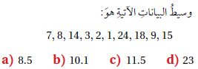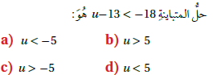 **السؤال الاول :ضع دائرة حول رمز الإجابة الصحيحة :- (20 علامة )**

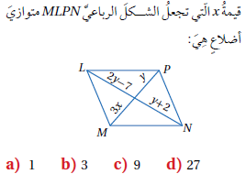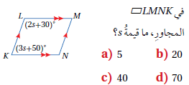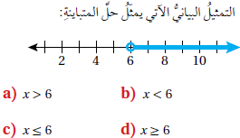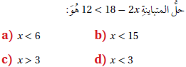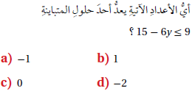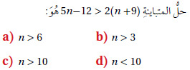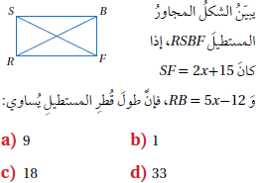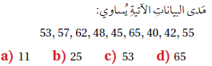

**السؤال الثاني: جد كل مما يأتي: - (10 علامات )**

**A ( حجم المنشور المجاور:**

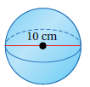**B ) مساحة سطح الكرة المجاورة :**

**السؤال الثالث : A) (10 علامات )**





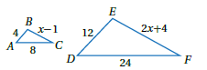**B)**

**السؤال الرابع : حل أنظمة المعادلات الآتية : (التعويض) ( بالحذف) (15 علامة )**

(بيانيًا)

**السؤال الخامس : A) ( 25علامات )**

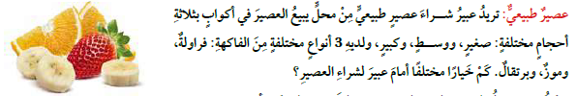**B)**

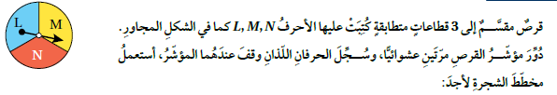

**C)**